**野外で活動する時にはダニにご用心！**

～　ダニから感染する病気　ＳＦＴＳ，日本紅斑熱，つつが虫病　～

ダニによる感染症の発生件数

（尾三地域）（2015，2016年）



（件）

**マダニが原因の感染症に**

**御注意ください！**

毎年，春から秋に

かけて，ダニが原因の感染症が多く発生しています。

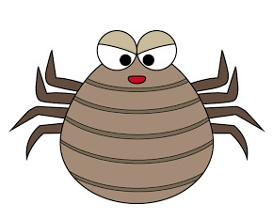

**屋外作業後，２週間以内に発熱などの症状があったら病院へ！**

**

野山でレジャー，畑仕事，草刈りをしてしばらく後，

こんな症状が出たら，ダニから感染する病気かも･･･

日本紅斑熱の湿疹

**日本紅斑熱**　　**つつが虫病**

**症状**

・頭痛，寒気，関節痛がして高熱が！

・体や手足に赤い発疹が出現！

・手足や股，頭などに刺されたあとが！

**潜伏期間**

日本紅斑熱　2～8日

つつが虫病　５～14日

**重症熱性血小板減少症候群（SFTS）**

**症状**

・発熱

・食欲不振，嘔吐，下痢，腹痛

**潜伏期間**

6日～2週間程度



写真提供：馬原医院　馬原文彦氏



**SFTS，日本紅斑熱を媒介するのはマダニ類です**

**（幼虫，若虫，成虫）**

・家庭内にいるダニとは種類が異なります。

・主に森林や草地等の屋外に生息しており，市街地でも見られます。地面や

草の上で待っていて

しがみつきます

・特に春から秋にかけて

活動が盛んになります。

・吸着されても痛くも

かゆくもないので，

なかなか気づきません。

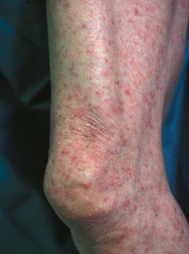







**フタトゲチマダニ**

**成虫（約2.3mm）**

（広島県立総合技術研究所保健環境センター提供）

**咬まれないことが一番の予防です！**　　　**マダニから身を守るために**

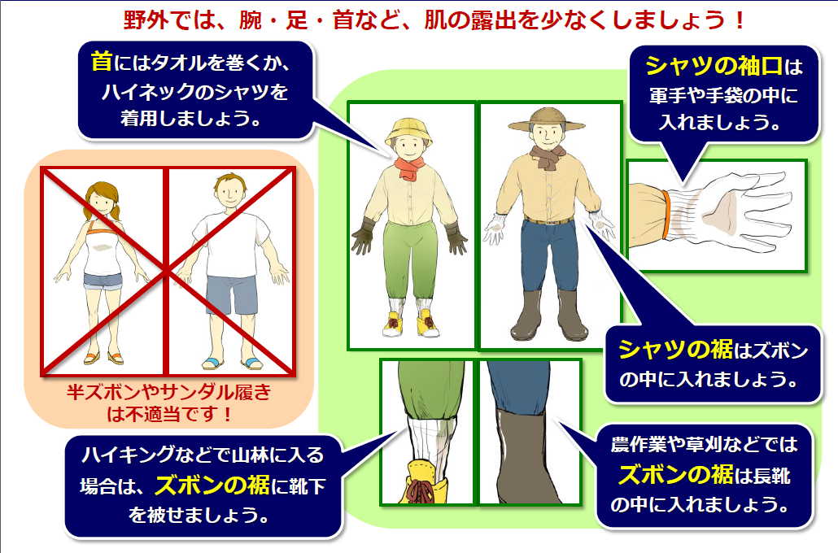

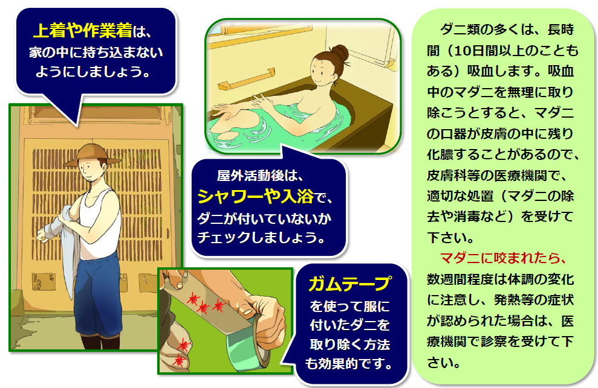

（出典：「マダニ対策，今できること」国立感染症研究所）

**問い合わせ先　　広島県東部保健所 保健課**

**TEL（0848）25-4640**

尾三地域保健対策協議会

感染症対策検討委員会